#HW3 Report#0816169 陳伯庭

#Introduction

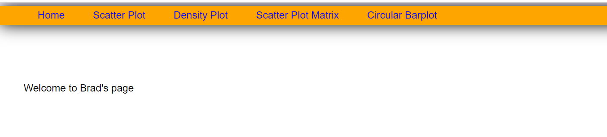

從上圖中可以看到這次的作業，我總共用了四種圖表來表示。想看到哪種圖表，只需要點擊navigation bar就行了。接下來我會一一解釋各個圖表的用法，以及可以透過這份圖表所展現出的數據趨勢或是特色等。

1. 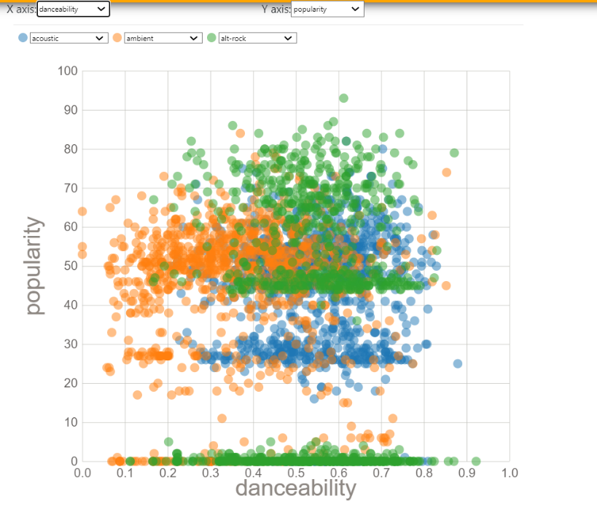Scatter Plot Matrix

第一個要介紹的圖表是scatter plot。在最上面我們可以透過下拉式選單去改變X Axis跟Y Axis所代表的feature，接著下面三種顏色藍、橘、綠我們可以去更改track genre。以左圖為例，藍色點點代表track genre 為acoustic的音樂，橘色點點代表track genre為ambient的音樂，以此類推。如果把滑鼠放上去，也能看到那個點所代表的音樂，以及他的artists, album name等詳細資訊。我們可以從這張圖表獲得許多資訊。舉例來說，我們可以比較不同track genre間不同feature的分布以及關聯性。從左圖我們可以看到以danceability來說，acoustic的danceability在三者中排名最高，再來是alt-rock，最後是ambient。也可以看到有趣的是，音樂的popularity分佈在不同track genre中，竟然很有默契地分成了三個區間。0附近是一個，30附近是一個，再來就是50以上的。換了幾種track genre，也蠻多都符合分成這三個區間，我想大概是因為0代表沒什麼名氣的音樂，30代表有固定聽眾的獨立樂團之類的小眾音樂，最後50以上可能就是耳熟能詳，常聽見的音樂吧！除了feature分布外，我們也能觀察不同class不同feature間的關聯性。從圖中我們可以大概預見出danceability越高，popularity越高的趨勢在三種track genre之間都有出現。更改X Axis，我們也能透過圖表去發現在這個feature下，跟popularity的關聯，就能大概推測出聽眾在這個feature中的喜好。

1. 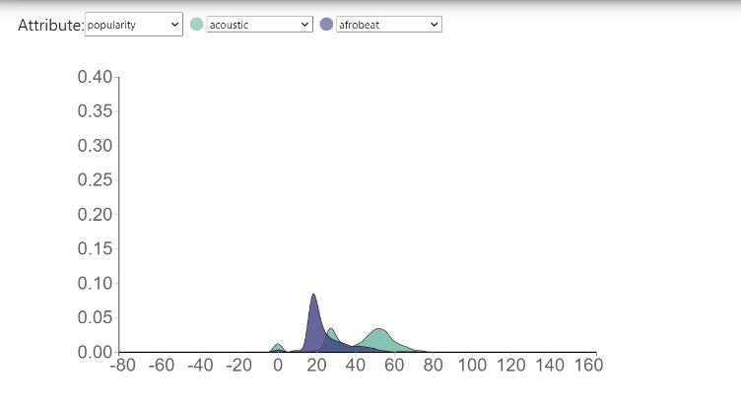Density Plot

為了能更好的看出一個track genre在不同feature中的分布，我做出了第二張圖表，density plot。我們可以透過更改Attribute來改變我們的X Axis，Y Axis就是我們的機率密度啦。此外，我們可以一次比較兩種track genre，來看他們之間分部有何差別。以左圖為例，可以看到淡綠色的acoustic 的popularity分布如同我們剛剛所提到的分成了三個區間。至於淡紫色的afrobeat則大部分都集中在[10,30]這個區間。由此可見，聽眾對於afrobeat的收聽較穩定，acoustic雖有機會做出果為人聽的音樂，卻也需要注意不要落入沒人收聽，popularity=0的窘境。

1. Scatter Plot Matrix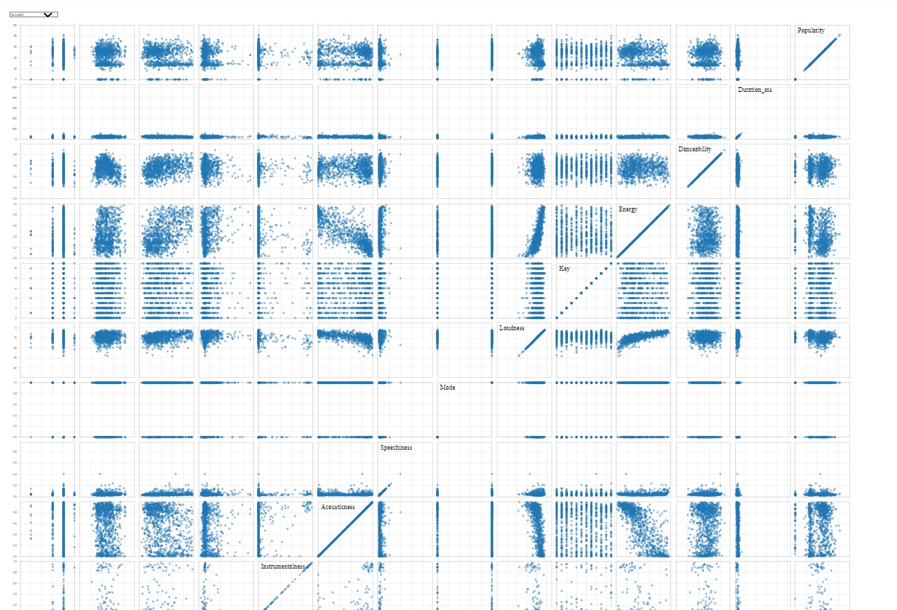

為了能夠更方便的一次性看到不同track genre全部的feature分布，我做了Scatter Plot Matrix。雖然畫面被縮小到25%，但仔細看左上角還是有個下拉式選單可以選擇track genre。我們預設選擇了acoustic，然後所有feature都顯示再了斜對角上面。以右上角往左下數來的第四個Energy與第六個Loudness為例，我們可以看到說Loudness的值越高，Energy的值也越高。兩者呈現一個正相關。又以Energy與右上角往左下數來第九的acousticness為例，兩者呈現負相關。

1. 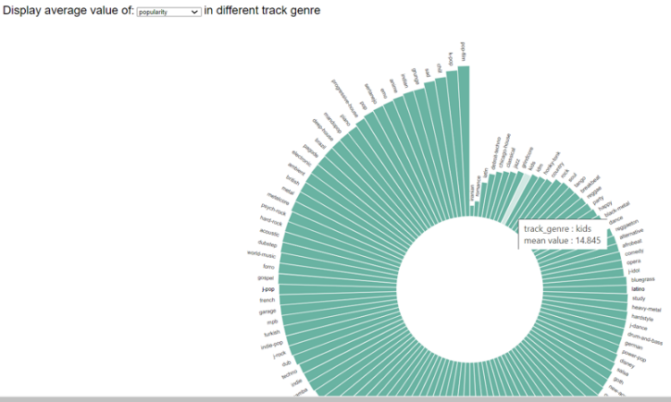Circular Bar Plot

最後為了能比較出所有track genre的不同attribute的平均值，我做了一個經過sort的Circular Bar Plot。以左圖為例，我們可以透過選擇上方的下拉是選單來改變要比較的attribute。將滑鼠移到bar上方後，也可以看到這條bar的genre跟mean value，從而跟其他track genre的mean value去做比較。

# Conclusion

最後，透過這次的作業，我對d3js熟悉了許多。雖然網路上有很多其他方法，同學們也都建議了我很多好用的方法，但我想說這堂課都學了d3js，就把她練熟吧。這份dataset也有許多特別之處。首先像是很多track genre的popularity都分成了三個，而我的推測也在剛剛講過了，就是沒人聽、小眾、暢銷歌曲的差別。除了popularity外，其實也有許多連續型的變數也都分隔出了很多區間，像是speechiness等。再來就是許多feature之間的關聯。像是左下圖的這個。在children這個track genre中，沒想到danceability(X axis)越高popularity(Y axis)竟然沒有越高，因為我以為小

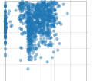孩子都喜歡可以動動跳跳的音樂。除了insight外，我也知道自己還有許多地方沒有很完整的透過我的圖表展現出來，scatter plot matrix也跑了很久需要優化，等之後有空會再嘗試把她補得更完整的！